# Лабораторная работа № 4

# «Численные методы решения задачи Коши»

# Сделал студент БГУ Кохан Даниил

# Вариант 7

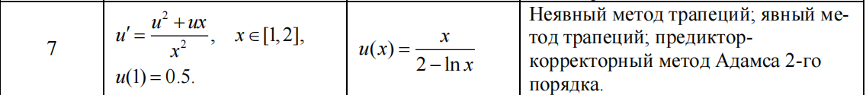

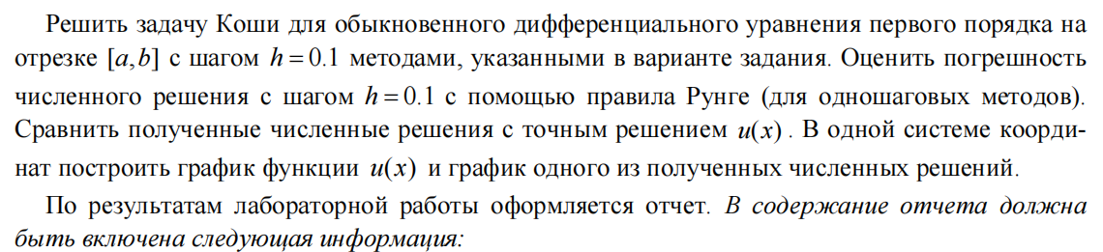

Итерационный процесс метода Ньютона для реализа-

ции неявного метода трапеций:

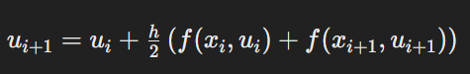

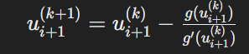

Явный метод трапеций:

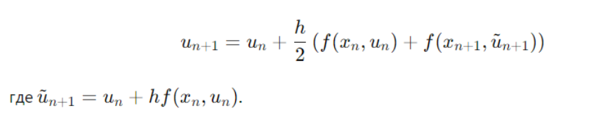

Метод Адамса второго порядка:

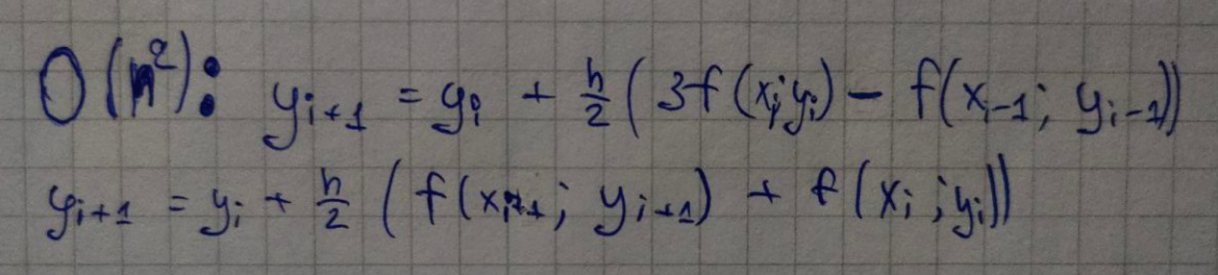

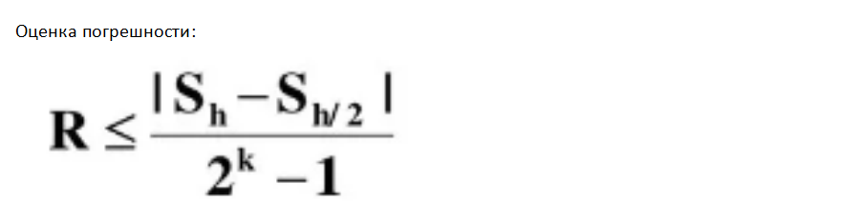

|  |  |  |  |  |  |
| --- | --- | --- | --- | --- | --- |
| i | xi | Точное решение | Численное решение Задачи коши с шагом h = 0.1 | | |
| Неявный трапеций | Явный трапеций | Адамса |
| u(xi) | yi | yi | yi |
| 0 | 1.0 | 0.50000 | 0.50000 | 0.50000 | 0.50000 |
| 1 | 1.1 | 0.57752 | 0.57753 | 0.57730 | 0.57752 |
| 2 | 1.2 | 0.66018 | 0.66021 | 0.65970 | 0.66018 |
| 3 | 1.3 | 0.74814 | 0.74819 | 0.74737 | 0.74814 |
| 4 | 1.4 | 0.84158 | 0.84166 | 0.84047 | 0.84158 |
| 5 | 1.5 | 0.94071 | 0.94083 | 0.93922 | 0.94071 |
| 6 | 1.6 | 1.04591 | 1.04591 | 1.04383 | 1.04575 |
| 7 | 1.7 | 1.15696 | 1.15716 | 1.15455 | 1.15696 |
| 8 | 1.8 | 1.27459 | 1.27485 | 1.27164 | 1.27459 |
| 9 | 1.9 | 1.39897 | 1.39929 | 1.39540 | 1.39897 |
| 10 | 2.0 | 1.53039 | 1.53079 | 1.52615 | 1.53039 |
|  | | | 0.00040 | 0.00425 | 0.00899 |
| Оценка погрешности по Рунге | | | 0.0001 | 0.00104 | 0.03739 |

График точных точек:

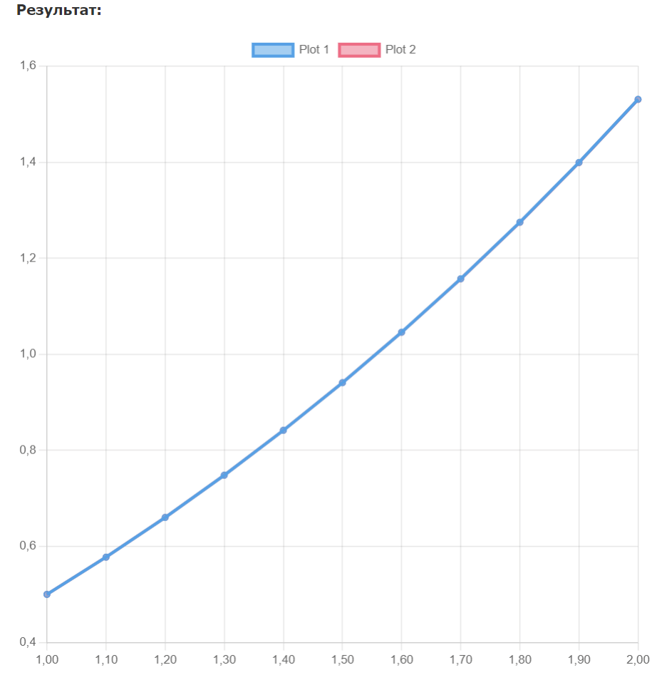

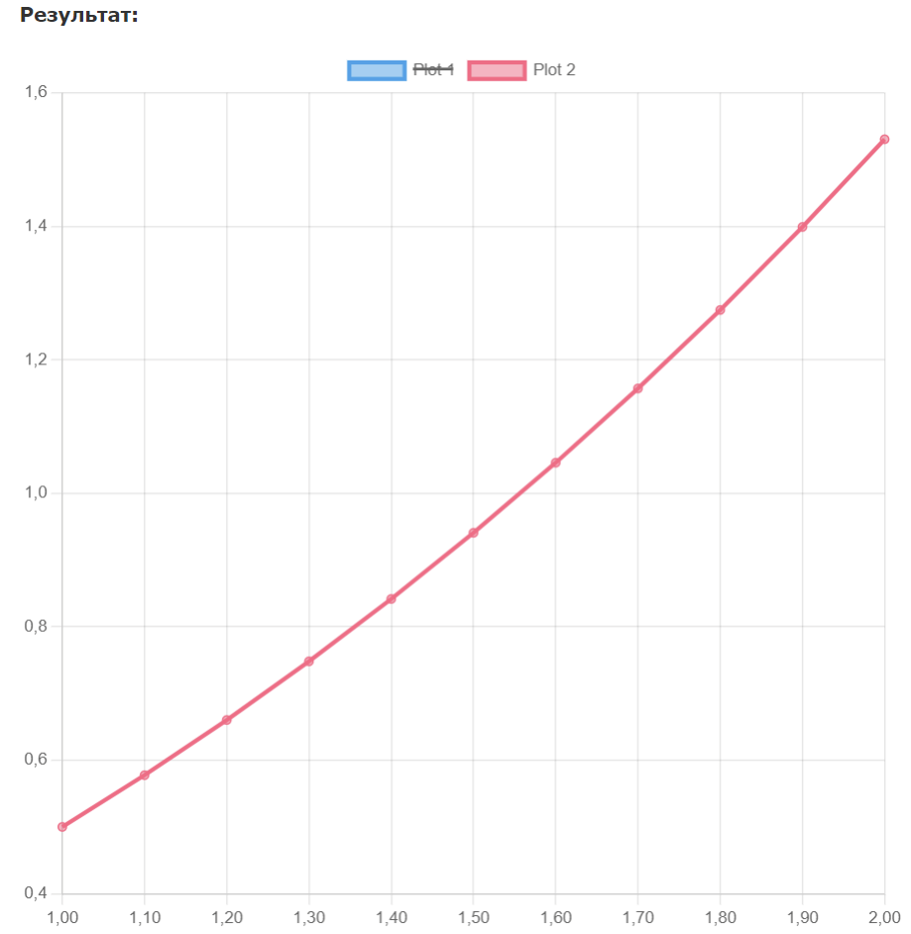

## Вывод:

При выборе метода численного интегрирования для решения дифференциальных уравнений важно учитывать несколько факторов: точность, вычислительную сложность и устойчивость метода. На основе нашего анализа, можно сделать следующие выводы.

Неявный метод трапеций (НП)

Неявный метод трапеций обеспечивает высокую точность и устойчивость, особенно для жестких уравнений. Этот метод использует значения функции на обоих концах отрезка интегрирования, что улучшает его точность. Однако основным недостатком НП является необходимость решения нелинейного уравнения на каждом шаге интегрирования. Это делает метод более сложным и затратным с точки зрения вычислений. Несмотря на эти сложности, НП является предпочтительным выбором для задач, требующих высокой точности и устойчивости.

Явный метод трапеций (ЯП)

Явный метод трапеций отличается простотой реализации и вычислительной эффективностью. Он не требует решения нелинейных уравнений, что значительно снижает затраты на вычисления. Однако эта простота приводит к меньшей точности и устойчивости по сравнению с неявным методом. ЯП подходит для задач, где вычислительная эффективность имеет приоритет над точностью, и где стабильность метода не является критически важной.

Метод Адамса 2-го порядка (МА)

Метод Адамса 2-го порядка использует подход предиктора-корректора, что позволяет ему сочетать преимущества явных и неявных методов. Он использует информацию о предыдущих шагах для улучшения предсказания текущего значения, что повышает его точность. Однако, в нашем анализе метод Адамса показал меньшую точность по сравнению с неявным методом трапеций. Тем не менее, этот метод может быть предпочтителен в случаях, когда требуется баланс между точностью и вычислительной эффективностью.

Сравнение методов

При сравнении трех методов можно выделить следующие ключевые моменты:

Точность: Неявный метод трапеций обладает наивысшей точностью среди рассмотренных методов, за ним следует метод Адамса и, наконец, явный метод трапеций.

Вычислительная сложность: Явный метод трапеций наиболее прост в реализации и наименее затратен с точки зрения вычислений. Неявный метод трапеций требует наибольших вычислительных ресурсов из-за необходимости решения нелинейных уравнений. Метод Адамса занимает промежуточное положение.

Устойчивость: Неявный метод трапеций наиболее устойчив и подходит для жестких уравнений. Явный метод трапеций менее устойчив, особенно для сложных задач. Метод Адамса также обладает хорошей устойчивостью, но уступает неявному методу.

Рекомендации

Выбор метода численного интегрирования должен основываться на специфических требованиях задачи:

Для задач, где важна высокая точность и устойчивость, особенно при решении жестких уравнений, предпочтителен неявный метод трапеций.

Для задач, где важна вычислительная эффективность и допустимо небольшое снижение точности, предпочтителен явный метод трапеций.

Для задач, где требуется баланс между точностью и вычислительной эффективностью, метод Адамса является хорошим выбором.

Каждый из рассмотренных методов имеет свои преимущества и недостатки. Важно тщательно анализировать требования задачи и возможности методов, чтобы выбрать оптимальное решение для конкретной ситуации.

## Листенинг:

Вспмогательные функции:

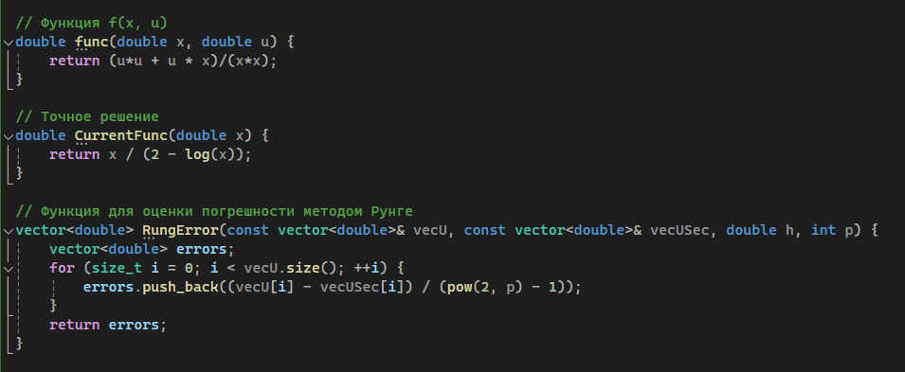

Неявный метод трапеций

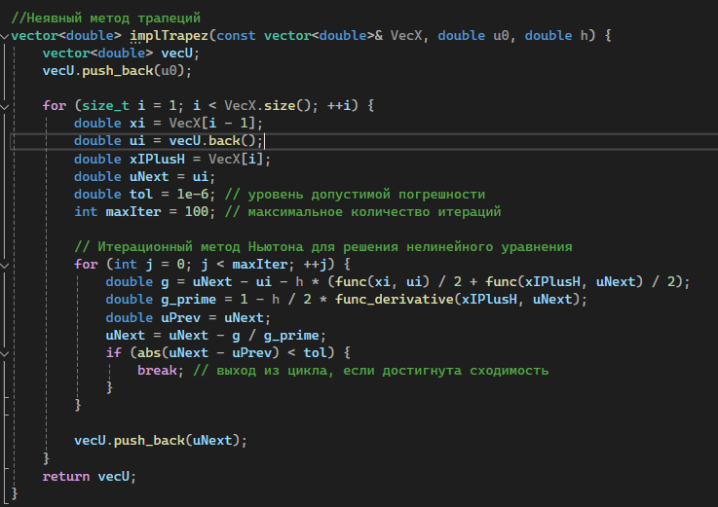

Явный метод трапеций

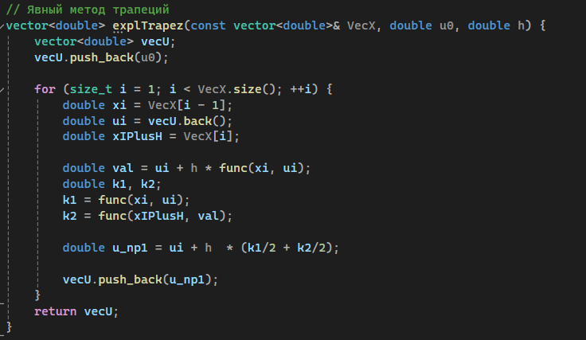

Метод Адамса 2 порядка:

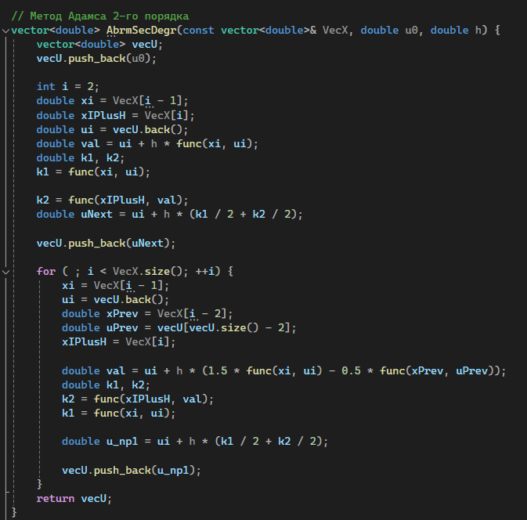

Main в вызовом функций:

